4.1《三相交变电流》
1．（多选）下列关于三相交流发电机的说法正确的是( )
A．三相交流发电机与单相交流发电机一样，主要组成部分是电枢线圈和磁极
B．三相交流发电机可分为旋转磁极式和旋转电枢式两类
C．三相交流发电机发出三相交变电流，但只能使用其中一相交变电流
D．三相交流发电机也可以当作三个单相交流发电机，分别单独向外传送三组单相交变电流
2．（多选）电源插座有两孔插座和三孔插座，空调机、冰箱、微波炉等家用电器用三孔插座，录音机、电视机等电器用两孔插座，则以下说法正确的是( )
A．两孔插座的电压是相电压
B．三孔插座上任意两个插孔间的供电电压均为380 V
C．不管是两孔插座还是三孔插座，供电电压均为220 V
D．以上都不对
3．（多选）三相交流发电机的三个线圈中A相的电压为U＝311sin(100πt) V，那么( )
A．三个线圈产生的交变电流的频率都为50 Hz
B．在t＝0时，其他两个线圈的输出电压也为零
C．若按星形接法，任意两端线间电压的最大值为380 V
D．若按三角形接法，任意两端线间的电压为220 V

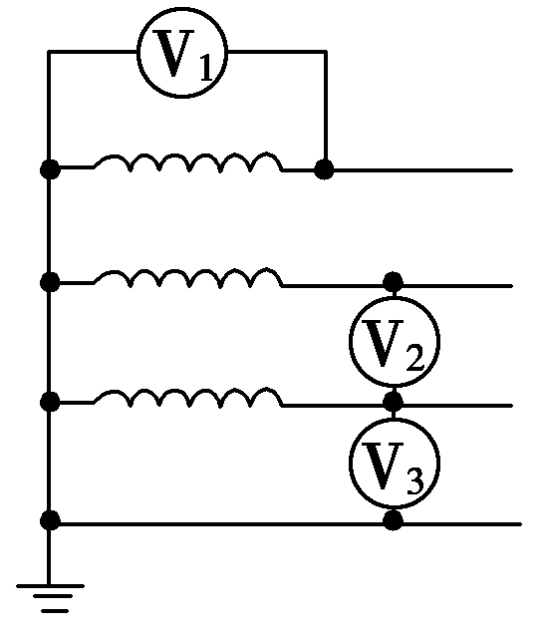
4．（多选）三相电源的连接如图所示，电路中的三个交流电压表的示数U₁、U₂、U₃间的关系是( )
A．U₁∶U₂＝1∶
B．U₁∶U₃＝1∶1
C．U₂∶U₃＝1∶1
D．U₂∶U₃＝∶1

5．（多选）如图为三相四线制供电线路，L₁、L₂和L₃是完全相同的三盏灯，都正常发光，那么( )
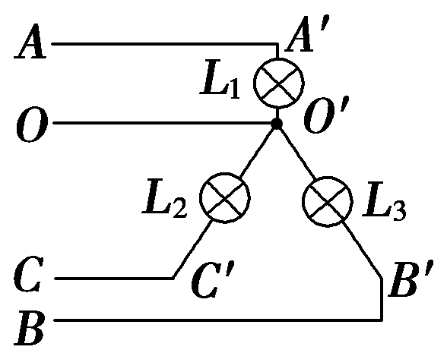
A．若OO′断路，则三灯熄灭
B．若OO′断路，三灯仍正常发光
C．若OO′和AA′同时断路，则L₂、L₃将变暗
D．若OO′断路、灯L₁短路，则L₂、L₃将烧坏

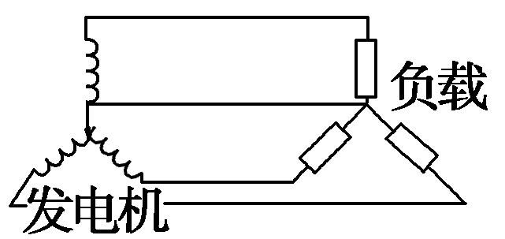
6．如图所示，将三相对称负载以星形(Y)方式接入对称三相四线制电源，若将中线断开，则( )
A．三相负载仍能正常工作
B．三相负载中的电流均为零
C．有的负载端电压过高，有的负载端电压过低
D．两相负载正常工作，另一相负载不能正常工作
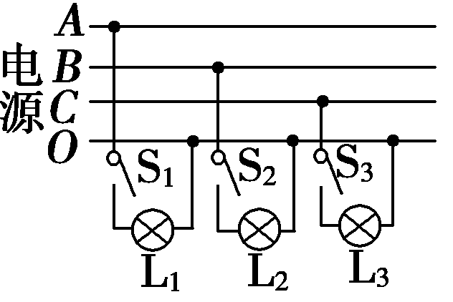
7．图中A、B、C是三相交流电源的三根相线，O是中性线，电源的相电压为220 V，L₁、L₂、L₃是三个“220 V 60 W”的灯泡．开关S₁断开，S₂、S₃闭合．由于某种原因，电源的中性线在图中O处断了，那么L₂和L₃两灯泡将( )
A．立刻熄灭
B．变得比原来亮一些
C．变得比原来暗一些
D．保持亮度不变
8．如图所示，相线A、B、C和中性线N接在三相交流电源上，A相的线电压u＝380sin(100πt) V，则( )
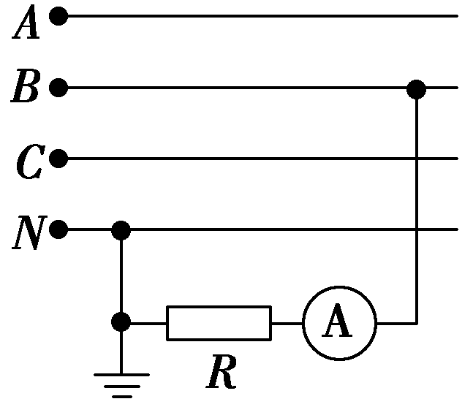
A．相线的电势总是高于中性线的电势
B．电流表的示数为sin(100πt) A
C．B、N两端电压有效值为380 V
D．通过R的电流方向每秒钟改变100次

9．如图所示abcd是星形连接的三相交流电源在照明电路中的输电线，用电压表测得ab间电压为220 V，bc间电压为380 V，那么4根导线中哪根是零线？图中1、2是两盏额定电压都是220 V的白炽灯泡，请分别把它们正确地接入三相输电线路中，并画出电路图．

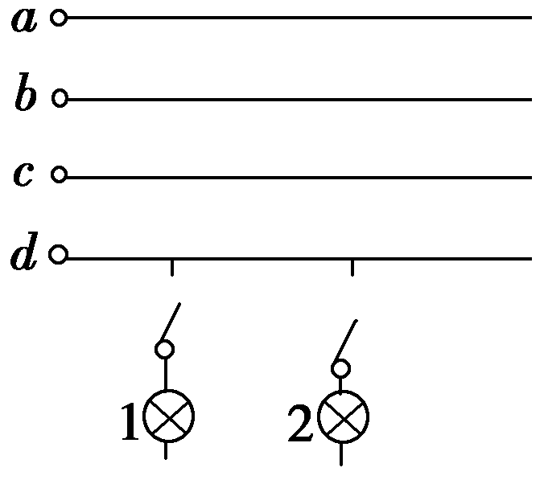

1【解析】 由三相交流发电机的原理和分类可知选项A、B正确，三相交流发电机能同时产生三相独立的交变电流，每一相交变电流均可单独使用，选项C错误，D正确．
【答案】 ABD
2【解析】 两种插座的供电压均为相电压且U_{相}＝220 V，三孔插座只不过有一个地线插孔，并不与供电电路相接，目的是为了保护人身安全，故选项A、C正确．
【答案】 AC
3【解析】 负载采用何种接法应取决于负载的额定电压，A对．三相对称负载可以按星形或三角形连接，C对．星形接法中U_{线}＝U_{相}，D对．发电机采用星形接法时，负载有星形、三角形两种接法，B错．
【答案】 B
4【解析】 三相交流发电机每个线圈的频率、电压有效值(或最大值)均相同，但由于在步调上不一致，所以某一时刻电压的瞬时值不同．当三个线圈按星形接法时，线电压U_{线}＝U_{相}＝× V≈380 V，其最大值U_{线m}＝U_{线}≈539 V；当三个线圈按三角形接法时，U_{线}＝U_{相}＝ V＝220 V.
【答案】 AD
5【解析】 该接法是星形接法，采用三相四线制对外供电，三只交流电压表，其中V₁、V₃测量的是相电压，V₂测量的是线电压，选项B、D正确．
【答案】 BD
6【解析】 由于三相负载相同，因此即使OO′断路，三灯也能正常发光，A错，B对；对于选项C，加在L₂、L₃上的电压均为190 V，因此灯将变暗，C对；对于选项D，加在L₂、L₃上的电压均为380 V，因此灯将烧坏，D对．
【答案】 BCD
7【解析】 将三相对称负载以星形(Y)方式接入对称三相四线制电源，若将中线断开，每相的相电压均为220 V，有电流，而且在这种情形下，中线无电流可以省去，故选项应为A.
【答案】 A
8【解析】 由题图分析可知，实际照明电路是按星形接法连接的，每根相线与中性线间的电压为220 V，满足灯泡的额定电压，灯泡均正常发光．当中性线在O处断了，且S₁断开时，灯泡L₂和L₃串联于BC两相线之间，串联两灯泡的总电压为线电压380 V，由于相同灯泡的串联分压作用，各灯泡两端的实际电压均为190 V，低于灯泡的额定电压，所以灯泡L₂和L₃变得比原来暗些，选项C正确．
【答案】 C
9【解析】 在三相交流电路中，相线与中性线间的电势差按正弦规律变化，所以，相线电势并非总是高于中性线，A错误；电流表示数代表的是有效值而不是瞬时值，B错误；B、N两端的电压即为相电压，由线电压的最大值为380 V，有效值为380 V，可知相电压应为220 V，C错误；因为交流电频率f＝＝ Hz＝50 Hz，可见电流方向每秒改变100次，D正确．
【答案】 D
10【解析】 根据三相交流电源知识，ab间电压为220 V，说明a、b中有一根是火线，有一根是零线，bc间电压为380 V，说明b、c都是火线，所以a是零线，b、c及d都是火线，连接如图所示．
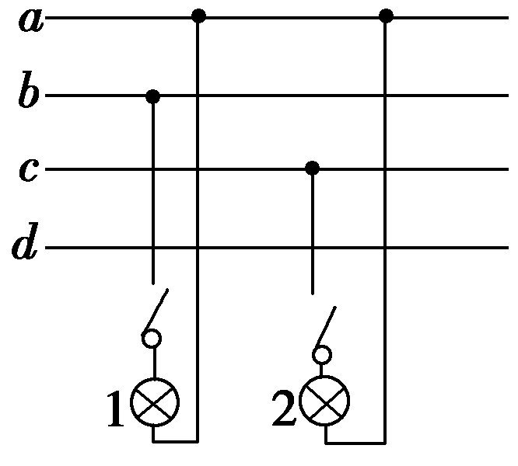
【答案】 a是零线 电路连接见解析图
11【解析】 (1)在三相四线制供电线路中，相电压是指相线与中性线之间的电压，线电压是指两根相线之间的电压，U_{线}＝U_{相}＝×220 V＝380 V．两灯都是接在相线和中性线之间，所加的电压跟额定电压相同，所以都能正常发光．中性线在O′处断路后，L₁和L₂串联后接入A、B两条相线之间，总电压为380 V．由于两灯泡规格相同，所以加在每个灯泡两端的电压都是190 V，通过的电流都是：I＝＝ A≈0.24 A.
(2)中性线没有断路时，两灯加的电压都等于额定电压，两灯仍正常发光，中性线在O′处断路后，由于两灯电阻之比R₁∶R₂＝1∶4，所以两灯两端的电压分别为U₁＝U_{线}＝76 V，U₂＝U_{线}＝304 V，由于L₂两端的电压超出了它的额定电压，所以L₂将被烧断灯丝，其结果是L₂被损坏，L₁因L₂的断路而不能发光．可见，在三相四线制的供电线路中，在中性线上是不能安装保险丝的．
【答案】 见解析．
12【解析】 (1)由于三相负载不对称，中性线不能省去，中性线起到平衡负载的作用．
(2)若中性线OO′断路，R_{A}发生短路，B、C两电阻两端的电压均为线电压380 V，电流分别为
I_{B}＝＝ A＝38 A，I_{C}＝＝ A＝19 A.
(3)若中性线OO′断路，R_{A}也断路，B、C两电阻串联，两端电压为线电压380 V，根据欧姆定律先计算电流：I_{B}＝I_{C}＝＝ A＝12.7 A，则两只电阻两端的电压分别为U_{B}＝I_{B}R_{B}＝12.7×10 V＝127 V，U_{C}＝I_{C}R_{C}＝12.7×20 V＝254 V.
【答案】 (1)不能省 (2)电压均为380 V 38 A

19 A (3)电流均为12.7 A 127 V 254 V

